Работа на международный некоммерческий конкурс просветительно-творческих проектов учащихся «Жар-птица знаний – 2018»

Автор: Чакветадзе Юрий Датоевич, учащийся 10«б» класса МБОУ Егорлыкская СОШ №1, Егорлыкского района Ростовской области.
Цель. Создание измерительной станции на базе Ардуино.
Назначение. Исследовательская и конструкторская деятельность учащихся – работа для выставки.
Для работы потребуется:
Плата Arduino UNO 3;
Датчик давления и температуры BMP085;
Ультразвуковой датчик URM37 V3.2;
Четырехстрочный дисплей MT-20S4A;
Соединительные провода, коробка от мобильного телефона и паяльник.
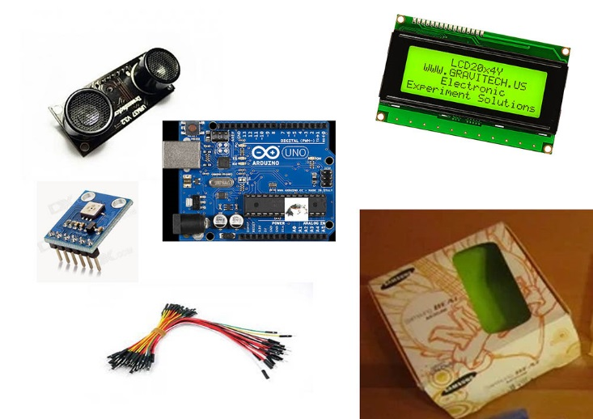
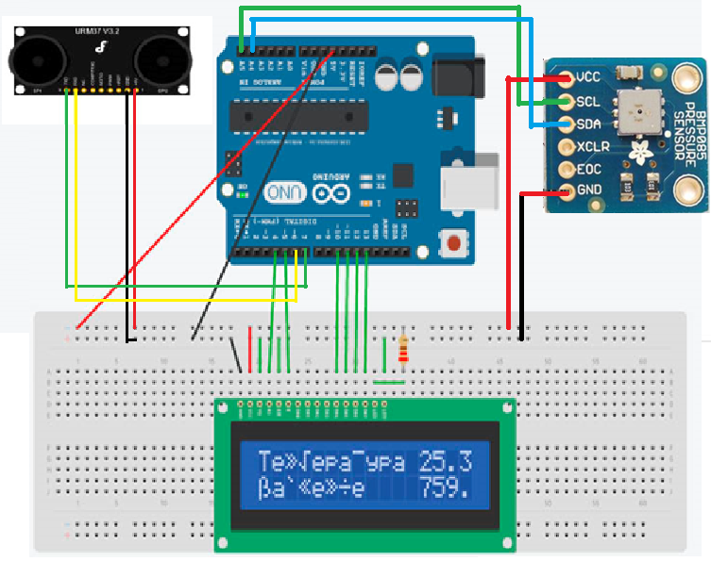
Теперь соберем все в коробке от телефона
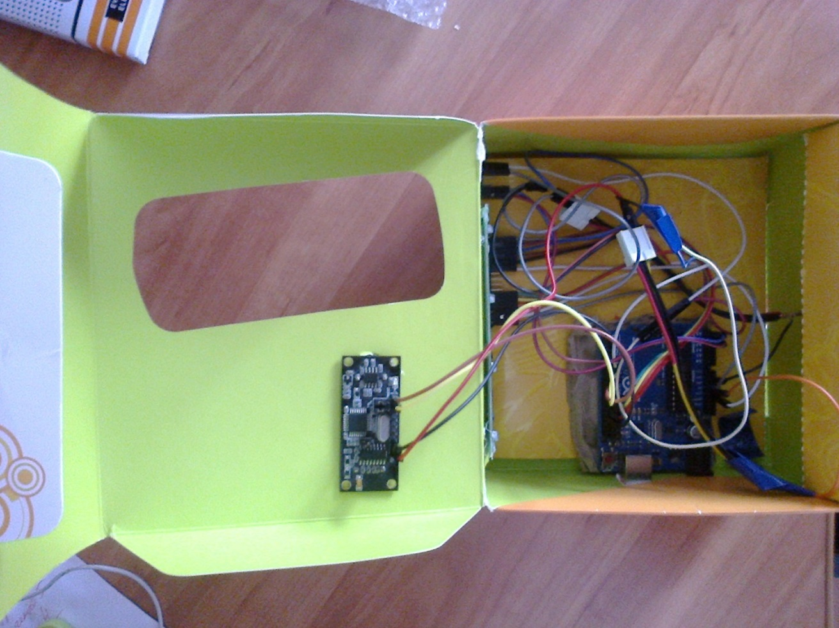
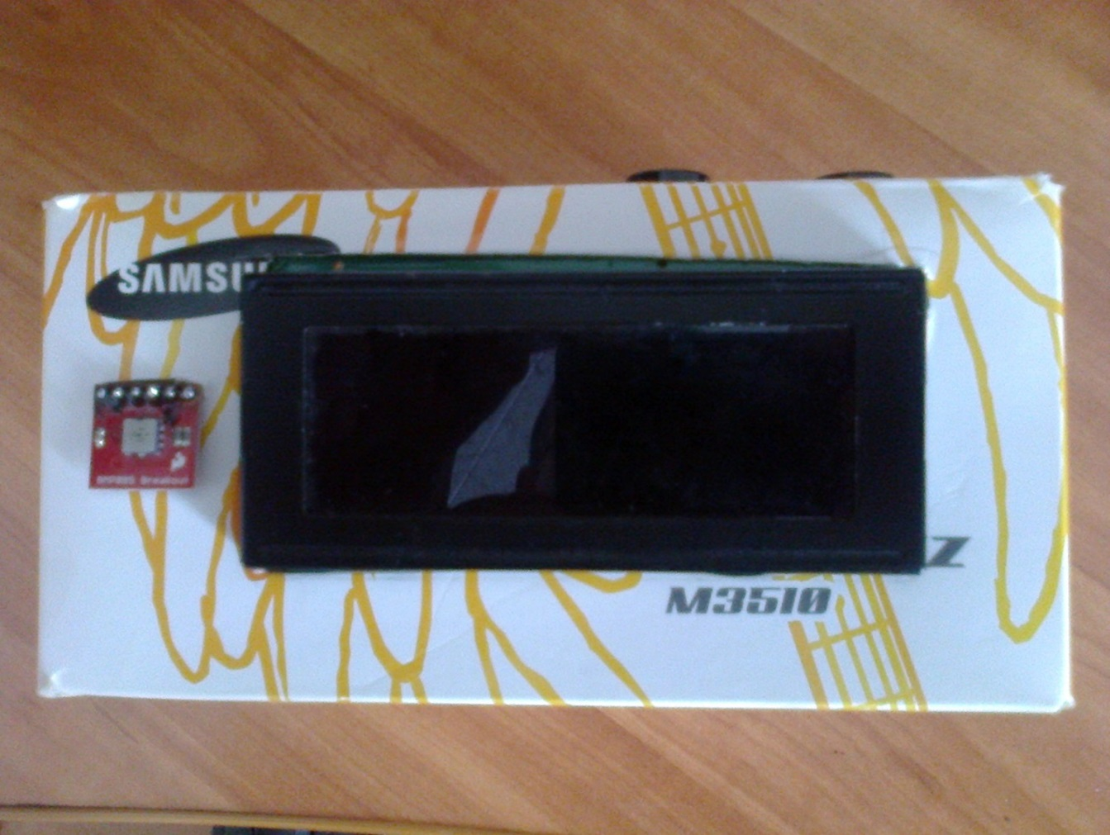
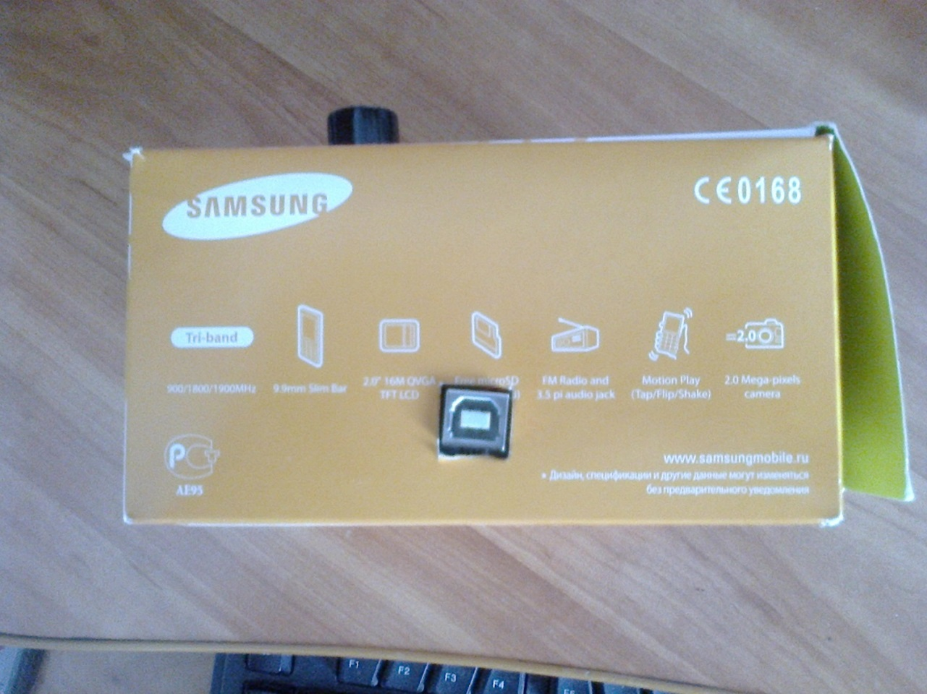
Теперь загрузим программу ArduinoIDE. Язык программирования близкий к С.

Прежде чем писать скетч, нам необходимо загрузить библиотеки BMP085 и URMSerial - https://github.com/adafruit/Adafruit_Sensor
и https://github.com/milesburton/URM37 соответственно.
Теперь напишем следующий скетч:
/* Это пример для Arduino + LCD + URM37ex + BMP085
* URM37
+5V — +5V
GND — GND
nRST, PMW, Moto, Comp/Trig — free
RXD — pin 7
TXD — pin 6
*/
#include <LiquidCrystal.h> // Подключаем стандартную библиотеку LiquidCrystal
#include <Wire.h>
#include <BMP085.h> //Подключаем библиотеку датчика давления и температуры
#include <SoftwareSerial.h>
#include <URMSerial.h> // Подключаем библиотеку сонара
BMP085 dps = BMP085(); // Инициализируем датчик давления и температуры
URMSerial urm; // Инициализируем сонар
long Temperature = 0, Pressure = 0, Altitude = 0; // Объявляем переменные и их значения
// Инициализируем объект-экран, передаём использованные
// для подключения контакты на Arduino в порядке:
// RS, E, DB4, DB5, DB6, DB7
LiquidCrystal lcd(4, 5, 10, 11, 12, 13);
int meter;
int value; // Объявляем переменные
int getMeasurement()
{
// Читаем растояние с URM37
switch(urm.requestMeasurementOrTimeout(DISTANCE, value))
{
case DISTANCE: // Двойная проверка чтения DISTANCE type
// Serial.println(value); // Получить растояние в сантиметрах URM37
return value;
break;
case TEMPERATURE:
return value;
break;
case ERROR:
Serial.println("Error");
break;
case NOTREADY:
Serial.println("Not Ready");
break;
case TIMEOUT:
Serial.println("Timeout");
break;
}
return -1;
}
void setup()
{
Serial.begin(9600);
Wire.begin();
urm.begin(7,6,9600); // RX Pin, TX Pin, Baud Rate
delay(1000);
dps.init();
// устанавливаем размер (количество столбцов и строк) экрана
lcd.begin(20, 4);
// печатаем первую строку
lcd.print(" \xA5\xB7\xBC""epe\xBD\xB8\xC7"); //Вместо отсутствующих русских букв выводим их коды по типу \х00
// устанавливаем курсор в колонку 0, строку 1. То есть на
// самом деле это вторая строка, т.к. нумерация начинается с нуля
lcd.setCursor(0, 1);
// печатаем вторую строку
lcd.print("Te\xBC\xBE""epa\xBFypa");
lcd.setCursor(0, 2);
// печатаем третью строку
lcd.print("\xE0""a\xB3\xBB""e\xBC\xB8""e");
// печатаем четвертую строку
lcd.setCursor(0, 3);
lcd.print("Pac""\xBF""o""\xC7\xBD\xB8""e");
}
void loop()
{
dps.getTemperature(&Temperature); //Считываем температуру
dps.getPressure(&Pressure); //Считываем давление
dps.getAltitude(&Altitude); // Считываем высоту над уровнем моря
int temp=Temperature;
lcd.setCursor(12, 1); // печатаем значение температуры
lcd.print(temp*0.1);
lcd.setCursor(12, 2); // печатаем значение давления
lcd.print(Pressure/133.3);
value = getMeasurement();
// печатаем значение растояния
lcd.setCursor(11, 3);
meter = value/100;
lcd.print(meter);
lcd.setCursor(13, 3);
lcd.print("\xBC");
lcd.setCursor(15, 3);
lcd.print(value%100);
lcd.setCursor(18, 3);
lcd.print("c\xBC");
Serial.println(value);
delay(1000);
}
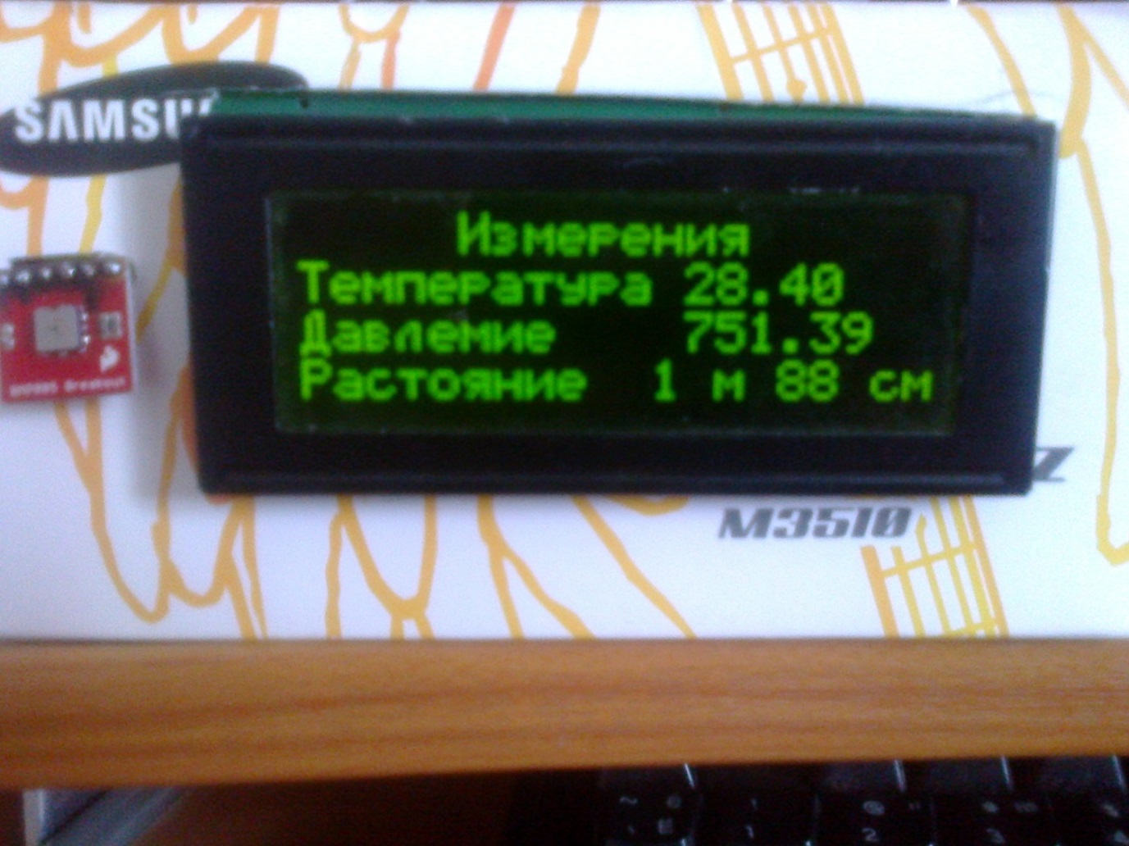
Так это выглядит в работающем состоянии. Измеряются температура воздуха, давление в мм/рт.ст. и дальность до препятствия.

